我们建议您使用下方的社交媒体文案（附可选图片）向会员宣传本月的身心健康主题：青少年精神健康。您也可以根据具体情况，在内部交流平台和自己的 LinkedIn 账户上分享。

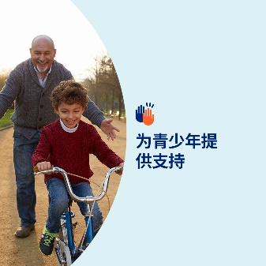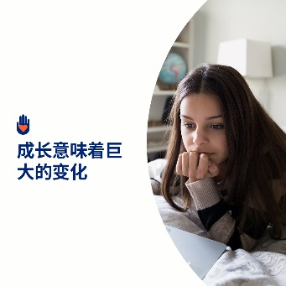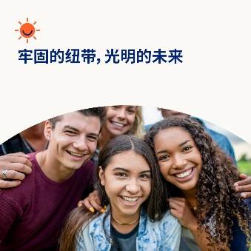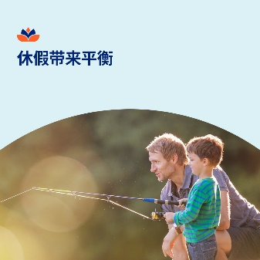

- 成长会让人感到不知所措。这个月，探索资源——文章、活动和培训工具——以更好地了解您生活中的年轻人可能在情感和精神上经历什么，以及如何支持他们。optumwellbeing.com/newthismonth/zh-CN #employeehealth #wellbeing #mentalhealthawareness

- 在照顾儿童和青少年时，我们有时会忽视他们体内荷尔蒙的变化如何影响他们的情绪和外在行为。这是一个回顾，以及在他们成长过程中支持他们的技巧。optumwellbeing.com/newthismonth/zh-CN #employeehealth #wellbeing #mentalhealthawareness

- 您知道鼓励年轻人结交来自不同背景的朋友会带来更幸福的生活和更强大的社区吗？通过本月的工具包了解原因。optumwellbeing.com/newthismonth/zh-CN #employeehealth #wellbeing #mentalhealthawareness

- 让您的孩子暂停上学或参加活动可以帮助他们充电和重新调整。本月的工具包将深入探讨如何识别何时适合休假，以及在规划休假时需要考虑哪些因素。optumwellbeing.com/newthismonth/zh-CN #employeehealth #wellbeing #mentalhealthawareness

如何在 LinkedIn 上发帖：
- 登录 LinkedIn 账号
- 从上方选择您喜欢的文案（包括链接）。复制 + 粘贴
- 选择您喜欢的图片并添加至您的帖子（先保存图片，然后选择“Add Photo (添加照片)”，然后进行第 4 步操作）。
- 点击“post”（发布）

